断线重连
文档创建日期 |  | 2015-8-29 | 创建人 |  | 胡聃
更新日期 | 更新内容 |  |  | 修订人 |  | 文档状态

断线重连规则
- 断线重连的定义
断线重连是指当客户端与服务端断开连接时，在未关闭客户端的情况下系统自动触发两者进行数据连接的一种机制。
- 断线重连流程图
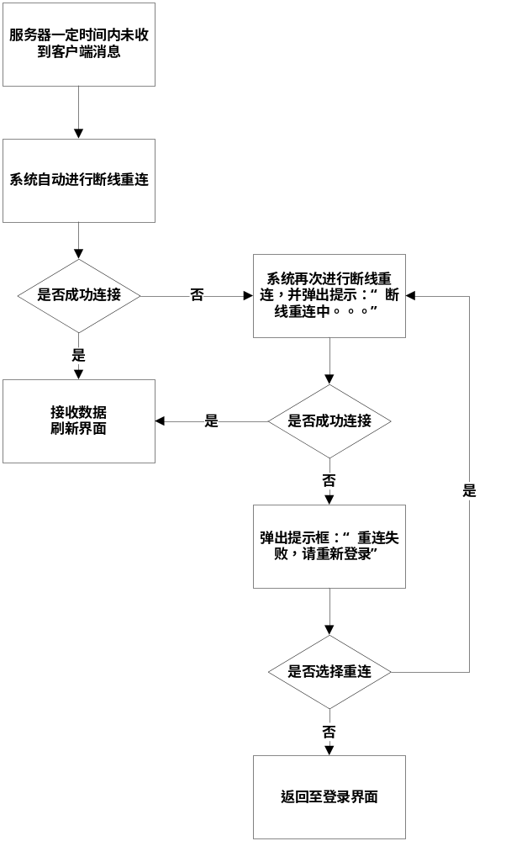
- 触发断线重连的前提
- 服务器在一定时间内未收到客户端消息，暂定时间30秒。(具体时间由程序定义)
- 断线重连方式
- 系统自动进入断线重连。
- 玩家手动选择断线重连操作。
- 断线重连提示
- 当客户端与服务器断开连接后，系统在30秒内自动进行重连，如该时间段未成功连接则进入第二次重连。
- 第二次连接时，系统给与提示：“断线重连中。。。”，如再次重连失败则弹出提示框：“重连失败，请重新登录”，选择“返回”则客户端返回至登录界面。选择“重连”则再次进行重连。
- 退出断线重连的方式
- 客户端成功连接服务器。
- 取消断线重连。
- 客户端关闭
全文结束

